Содержание

1 Установка и использование компонента клиентской подписи 2
1.1 Установка компонента и настройка браузера 2
2 Работа с компонентом 8
2.1 Авторизация по сертификату 8
2.2 Перевод документов 9
2.3 Приложение файлов 12
2.4 Подписание файлов 12

Установка и использование компонента клиентской подписи
Компонент клиентской подписи позволяет:
- авторизоваться в Системе закупок, используя электронный сертификат;
- переводить документы в новое состояние путем выбора из выпадающего списка;
- прикладывать файлы к документу;
- подписывать приложенные файлы.
Внимание! Если авторизоваться по сертификату, то далее для всех действий, которым необходима электронная подпись, будет использоваться сертификат, выбранный при авторизации.

Установка компонента и настройка браузера
    - Для работы компонента необходимо установить дополнительное программное обеспечение, поставляемое в отдельном установочном файле WebClientSignerSetup.exe, который доступен для скачивания в разделе Личный кабинет\Информация\Скачать Webclientsigner. Запустите инсталлятор с правами администратора на вашем компьютере (см. Рисунок 1.1).
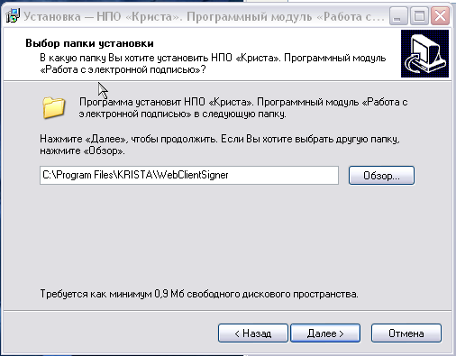
Рисунок 1.1 - Запуск инсталлятора
    - Для использования компонента требуется InternetExplorer. Чтобы настроить браузер для работы с компонентом выполните следующие действия.
      - Добавьте адрес сайта в список для просмотра в режиме совместимости. Для старых версий IE нужно нажать кнопку в виде "разорванного листа". Кнопка, при этом, окрасится в зеленый цвет (см. Рисунок 1.2).
Рисунок 1.2 - Добавление адреса сайта в список в режиме совместимости для старой версии IE
      - Для новой версии IE 11 нужно нажать на кнопку "Сервис", выбрать "Параметры просмотра в режиме совместимости", добавить адрес сайта к списку (см. Рисунок 1.3).

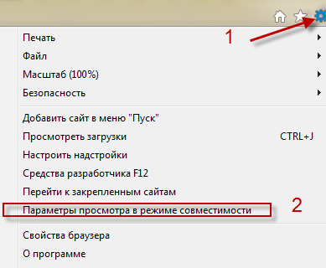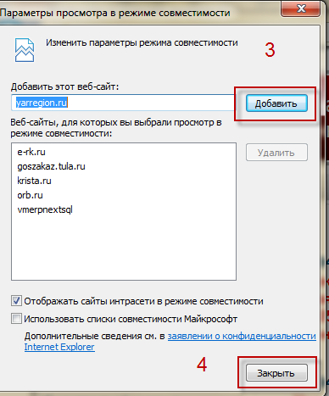
Рисунок 1.3- Добавление адреса сайта в список в режиме совместимости для новой версии IE
      - Откройте "Сервис", выберите из списка "Свойства браузера" (см. Рисунок 1.4).
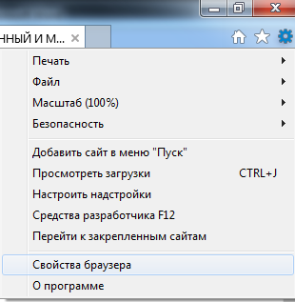
Рисунок 1.4 - Переход на интерфейс "Свойства браузера"
      - Выберите вкладку "Безопасность" (см. Рисунок 1.5).
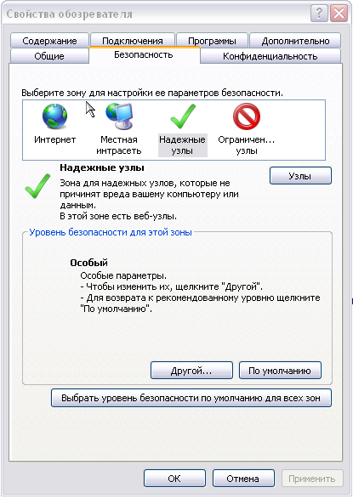
Рисунок 1.5- Переход на вкладку "Безопасность"
      - Добавьте адрес сайта http://zakupki.omskportal.ru/ к списку "Надежные узлы" (см. Рисунок 1.6).
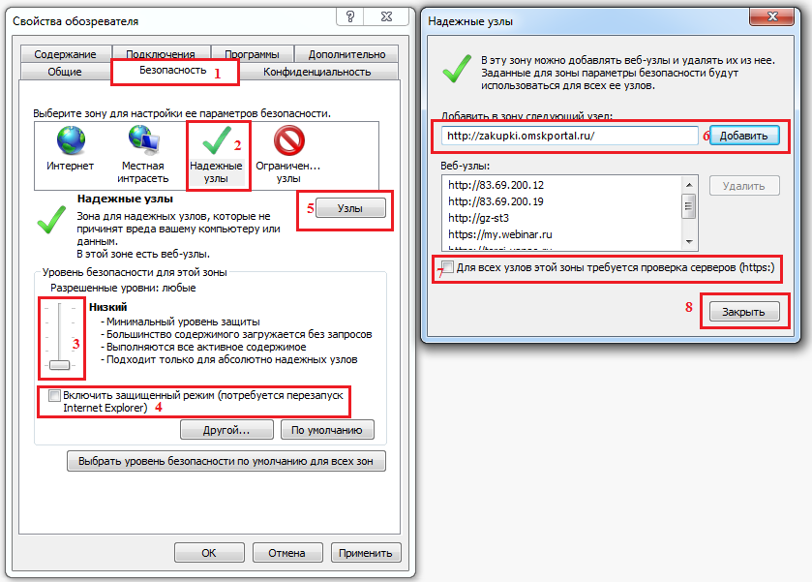
Рисунок 1.6 - Добавление сайта в список "Надежные узлы"
      - Далее проверьте настройки безопасности доверенных узлов. Нажмите кнопку "Другой". В "параметры безопасности" убедитесь, что параметры "Выполнять сценарии элементов ActiveX", "Загрузка неподписанных элементов ActiveX" включены. Не отключайте эти параметры в дальнейшем (см. Рисунок 1.7).
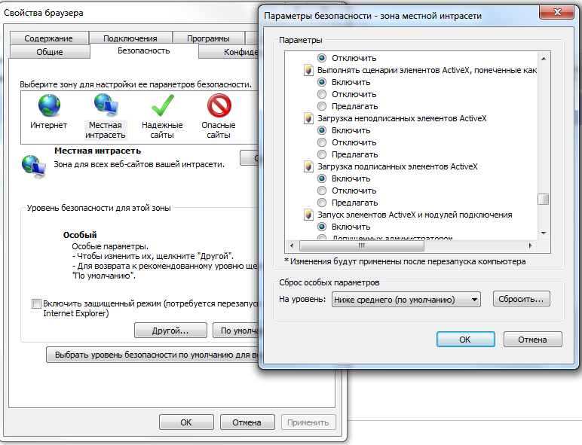
Рисунок 1.7- Настройка безопасности доверенных узлов

Работа с компонентом

Авторизация по сертификату
    - Для авторизации по сертификату зайдите на сайт закупок в вашем регионе. После того как страница сайта загрузится нажмите ссылку "Авторизация по сертификату" (см. Рисунок 1.8).
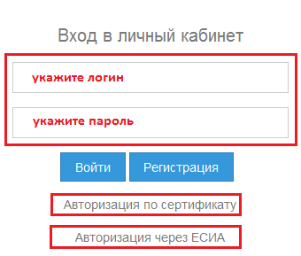

Рисунок 1.8 - Авторизация по сертификату

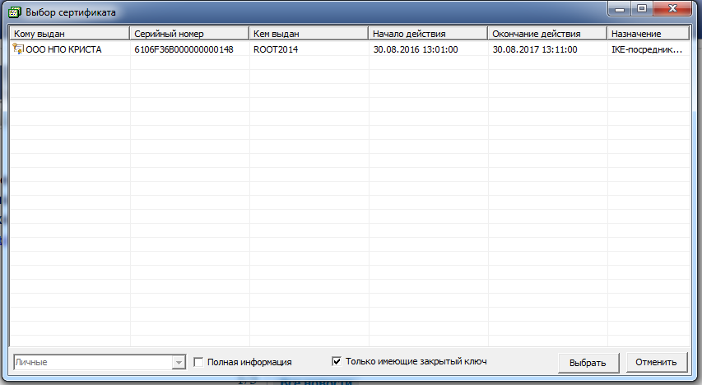
    - Перед Вами появится диалоговое окно "Выбор сертификата". Выберите один из доступных Вам сертификатов (см. Рисунок 1.9).
Рисунок 1.9 - Выбор сертификата
    - ВНИМАНИЕ! Авторизация по сертификату не обязательна и Вы можете авторизоваться по логину и паролю.

Перевод документов
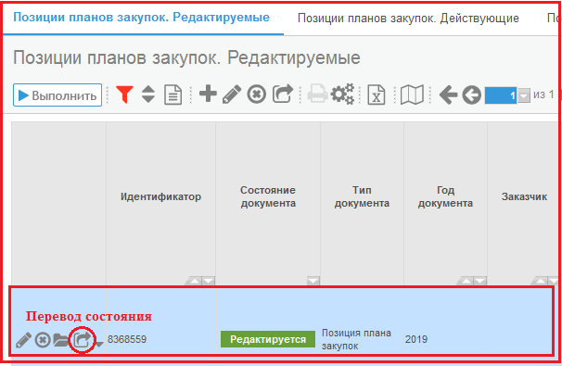
    - Для перевода документа выберите в строке документа кнопку "Перевод состояния" (см. Рисунок 1.10).
Рисунок 1.10 - Перевод документов
    - После нажатия кнопки "Перевод состояния" появится выпадающее меню со списком, доступных для перевода данного документа, состояний (см. Рисунок 1.11).

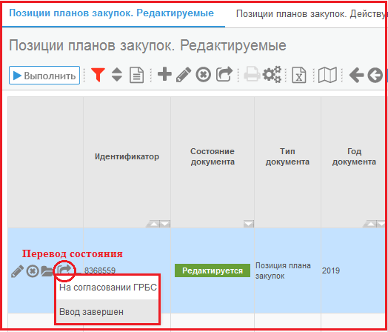
Рисунок 1.11 - Выбор состояния из списка доступных состояний
    - Если для данного документа нет доступных состояний, то вместо списка появится соответствующее уведомление (см. Рисунок 1.12).
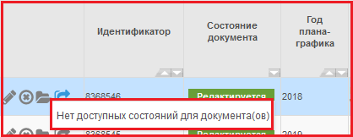
Рисунок 1.12 - Уведомление об отсутствии доступных состояний
    - Выберете необходимое состояние и нажмите на него. После этого появится уведомление о переводе документа, требующее вашего подтверждения (см. Рисунок 1.13).

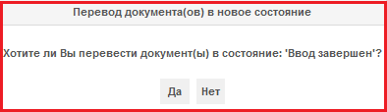
Рисунок 1.13 - Уведомление о переводе документа
    - После подтверждения, компонент будет уведомлять Вас о текущем действии перевода документа и возникших ошибках.
    - Можно выполнить перевод в новое состояние сразу нескольких документов. Для этого, удерживая на клавиатуре клавишу Ctrl, выберите необходимые документы (см. Рисунок 1.14).
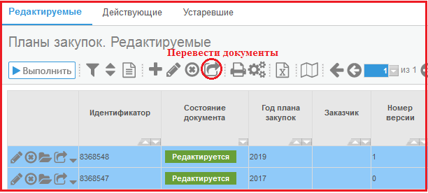
Рисунок 1.14 - Перевод в новое состояние нескольких документов
    - Затем нажмите кнопку для перевода состояний в главном меню и выберите состояние, в которое хотите перевести документ (см. Рисунок 1.14).
    - После этого появится уведомление о переводе документа, требующее вашего подтверждения (см. Рисунок 1.13).
    - После подтверждения, компонент будет уведомлять Вас о текущем действии перевода документов и возникших ошибках.
    - В случае если для перевода документа требуется электронный сертификат, будет выведено диалоговое окно "Выбор сертификата". Выберите один из доступных Вам сертификатов (см. Рисунок 1.9).
    - ВНИМАНИЕ! Если Вы уже авторизованы с использованием сертификата, то данное диалоговое окно не будет выведено на экран. Для перевода документ будет использован тот же сертификат, что и при авторизации.

Приложение файлов
    - Для приложения файлов в детализацию "Вложения" выберите файл(файлы) нажав кнопку "обзор" (см. Рисунок 1.15) и выберете необходимый(е) файл(ы). После этого нажмите кнопку "Выбор". В случае если Вы авторизованы по логину и паролю будет выведено диалоговое окно "Выбор сертификата". В случае авторизации по сертификату файл(файлы) будет подписан с помощью используемого сертификата.
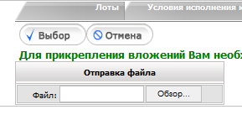
Рисунок 1.15 - Прикрепление вложений
    - Действия компонента при вложении файла в "Операции" аналогичны.

Подписание файлов
    - В случае если документ имеет не подписанные файлы во "Вложении", Вы можете подписать их. Для этого необходимо во "Вложении" у нужного Вам файла нажать кнопку "Подписать файл" (см. Рисунок 1.16).

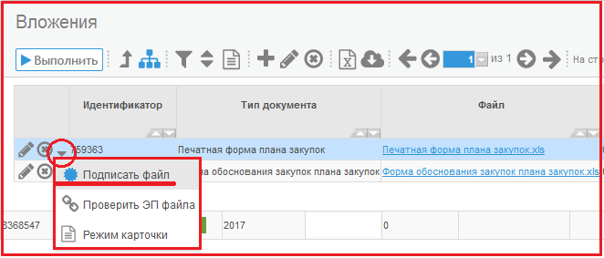
Рисунок 1.16 - Подписание файла
    - После этого будет выведено диалоговое окно "Выбор сертификата", если Вы авторизованы по логину и паролю.
    - ВНИМАНИЕ! В случае авторизации по сертификату файл будут подписан с помощью используемого сертификата.
    - При успешном подписании на экран выведется соответствующее сообщение, в противном случае - сообщение об ошибке.

